安博师创2020届阶段考核
——JAVA WEB测试B卷
学校： 班级： 姓名：
本操作技能考试试卷，共1题，共100分。考试时间为120分钟，考试完毕后请将本试卷上交，不交回试卷者成绩无效。
完成后，请将所做内容提交到服务器指定位置。

题目：小区物业检索系统
1. 语言和环境
A、实现语言：
Java
B、实现技术：
JavaEE
C、环境要求：
MySQL/Oracle ,MyEclipse10 tomcat7 JDK1.7以上
2 步骤
1. 创建Property数据库(5分)
2. 创建t_house表（10分），表结构如下
表名：t_house
列名 | 数据类型 | 说明 | 备注
id | Int | 业主编号 | 主键,自动增长（1,1）
Name | Varchar(50) | 业主姓名 | 不允许为空
Phone | Varchar(20) | 联系电话 | 不允许为空
Buildingno | Int | 楼栋 | 不允许为空
Unit | Int | 单元 | 不允许为空
Roomno | Varchar(3) | 房号 | 不允许为空
State | Int | 状态 | 不允许为空
3.输入原始数据（5分）
id | name | phone | buildingno | unit | roomno
1 | 徐峥 | 18856221888 | 11 | 2 | 201
2 | 黄渤 | 15876770999 | 15 | 1 | 602
3 | 刘健 | 17899875666 | 12 | 3 | 702
4 | 黄玲 | 13699907878 | 11 | 2 | 202

3. 实现对业主信息的查询和添加功能
  - 业主查询界面，能够模糊查询（50分）
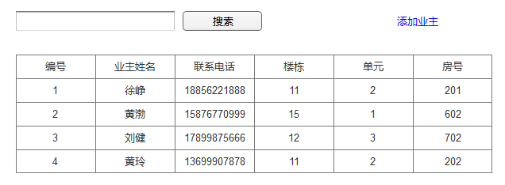
3.2.点击“添加业主”链接进入业主添加界面，添加完成后返回查询界面（30分）

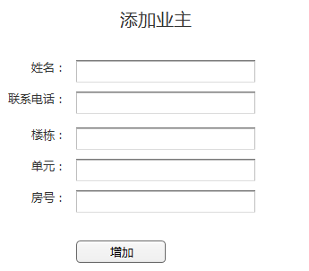

4. 注意事项：
请注意文件组织结构清晰，编码规范。
5. 提交内容：
程序提交源代码以及数据库脚本文件。
文件命名格式：院校班级姓名日期（班级为在原学校班级）如：理工1班张三0804

